Ergo Tips – Je haar verzorgen, scheren, ontharen

Laurie Barents en Marieke Haverkamp, Koninklijke Visio

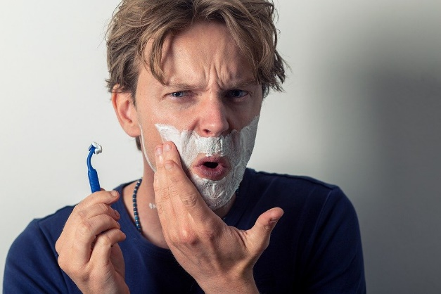 | 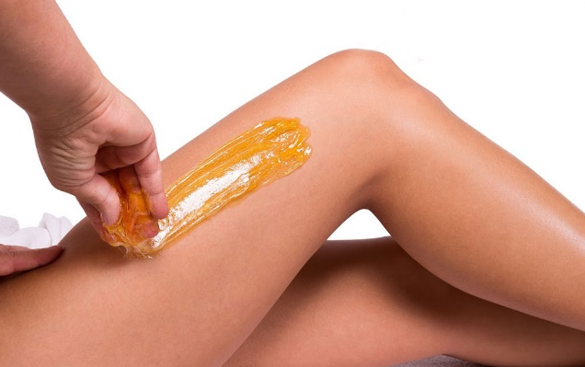

Als je slechtziend of blind bent is het fijn om zeker te weten dat je er netjes en verzorgd uitziet. Maar hoe weet je of je haar goed zit en of je netjes je gezicht hebt geschoren? Hoe kan je nagaan of je je lichaam goed hebt onthaard? We geven je een aantal tips hoe je je haar kunt verzorgen, hoe je je gezicht kunt scheren en hoe je je lichaam kunt ontharen. Dat kan namelijk prima, ook als je alles op de tast moet doen.

Vind je het lastig om deze dingen zelf te doen en wil je dit liever onder deskundige begeleiding leren? Dat kan bij Koninklijke Visio. Aan het einde geven we je meer informatie.

Hoe verzorg ik mijn haar als ik slechtziend of blind ben?
Een aantal handige tips op een rij:

- Ga regelmatig naar de kapper. Je kunt hierbij denken aan eens in de zes tot acht weken. Hierdoor blijft je haar mooi in model en hoef je er niet heel veel aan te doen om het mooi te laten zitten.

- Vraag je kapper om je haar in een model te knippen dat je makkelijk zelf kunt onderhouden. Je kunt ook om tips vragen hoe je je haar zelf makkelijk in model kunt brengen. Vraag dan ook welke verzorgingsproducten je hier bij nodig hebt.

- Probeer je kapsel zoveel mogelijk op de tast te modelleren door met je handen te voelen. Je hoeft dan niet te kijken. Mocht je daarna toch nog twijfelen of het wel goed zit, gebruik dan alsnog de spiegel of vraag het aan iemand.

- Als je een spiegel gebruikt, zorg dan voor goede verlichting. Je bereikt dit door rond de spiegel verlichting aan te brengen. Op die manier hoef je dan niet in je eigen schaduw te werken. Een goede vuistregel is om links en rechts en eventueel ook boven de spiegel verlichting te hebben. Let er ook op dat het licht niet hinderlijk in je ogen schijnt. Vaak voldoen melkwitte tl-buisjes beter dan gloei- of LED lampen, maar dit is per persoon verschillend.

- Soms kan een spiegel met vergroting je helpen om jezelf beter te kunnen zien. Handig zijn spiegels die je naar je toe kunt trekken, zodat je zelf de afstand en positie tot de spiegel kunt bepalen. Er zijn vergrotende spiegels die anderhalf, drie, vijf of tien maal vergroten. Het is dan een kwestie van uitproberen wat voor jou het prettigst werkt. Als je je visusgegevens weet kun je de volgende vuistregel voor de maximale vergroting gebruiken: (2 x visus ODS) x 10. Heb je dus een VODS van 0.30, dan is 6x de maximale vergroting die nog werkbaar is. Denk eraan als je vergrotende spiegels uitprobeert dat je dit zonder bril doet.

- Als je lang haar hebt dat makkelijk in je gezicht komt, dan kun je je haar vastzetten met speldjes, elastiekjes of haarclips. Inspiratie hiervoor kun je opdoen met video’s en artikelen op internet. Ook kun je advies vragen aan je kapper. Als je je haar vastzet, controleer dan of je haar netjes zit. Je kunt dit doen door te voelen of er geen plukken meer loshangen of dat er bobbels zijn ontstaan. Mocht je daarna toch nog twijfelen of het wel goed zit, gebruik dan alsnog de spiegel of vraag het aan iemand.

Hoe scheer ik me als ik slechtziend of blind ben?
Een aantal handige tips op een rij:

- Als je er de tijd en het geld voor over hebt kun je natuurlijk de makkelijke manier kiezen en je baard laten verzorgen bij een barbershop. Een barber is iemand die gespecialiseerd is in het knippen en scheren van mannenhaar en baarden. Barbershops zijn tegenwoordig populair en er is er vast wel eentje bij je in de buurt.

- Scheren gaat makkelijker wanneer je net gedoucht hebt. Het warme water heeft je haren zachter gemaakt waardoor het scheren soepeler gaat. Ook heb je dan minder kans op huidirritatie.

- Tijdens het scheren kunnen weleens kleine wondjes ontstaan. Ga daarom een half uur na het scheren nog een keer over je gezicht met een nat en warm washandje. Hiermee verwijder je eventuele bloedplekjes.

- Scheer altijd in banen en gebruik een vaste volgorde. Doe bijvoorbeeld eerst je linkerwang en daarna je rechterwang. Daarna ga je verder met je kin en tenslotte scheer je je bovenlip. Door een vaste routine te gebruiken voorkom je dat je een deel vergeet.

- Je kunt kiezen of je met de hand scheert of een elektrisch scheerapparaat gebruikt. Met de hand scheren doe je met een scheermesje. Omdat je hierbij water en scheerschuim gebruikt noemen we dit ook wel nat scheren. Bij elektrisch scheren is dit niet nodig. Dit wordt daarom ook wel droog scheren genoemd. Maar… er zijn scheerapparaten waar je ook nat mee kunt scheren…

In de praktijk hangt het af van je eigen voorkeur en ervaring welke manier het prettigst is.

- Een voordeel van nat scheren kan zijn dat je door het contrast tussen het schuim en je huid kunt zien waar je geweest bent. Daar waar je het witte schuim ziet, moet je je nog scheren.

- Een voordeel van droog scheren is dat je geen scheerschuim hoeft aan te brengen. Ook hoef je het scheerapparaat niet na elke baan weer schoon te maken en heb je minder kans op wondjes.

- Als je nat scheert, masseer dan tijdens het inzepen goed je huid. Hierdoor komen je haren los van de huid en gaat het scheren makkelijker. Spoel na iedere getrokken baan je het scheermes af onder de kraan. Door na het scheren over je huid te voelen kun je nagaan of je je overal goed geschoren hebt.

- Als je droog scheert, controleer dan tussendoor steeds of overal de haren weg zijn door over je huid te voelen.

Hoe kan ik me ontharen als ik slechtziend of blind ben?
Er zijn verschillende manieren om je lichaam te ontharen. Iedere manier heeft zijn eigen voor- en nadelen. Welke manier het makkelijkst hangt vooral af van je eigen voorkeur. We lichten acht verschillende manieren met hun voor- en nadelen kort toe.

Als je een nieuwe methode wilt uitproberen is het goed om na het lezen van deze tips eerst zelf nog meer informatie hierover op te zoeken, bijvoorbeeld op Internet.
Ook kun je de handleiding van het product lezen, als die er is natuurlijk.

Het belangrijkste bij het ontharen van je lichaam is om in een vaste volgorde te werken. Werk daarom systematisch in banen en voel achteraf of je alle haren goed hebt verwijderd.

1. Ontharen met een scheermes

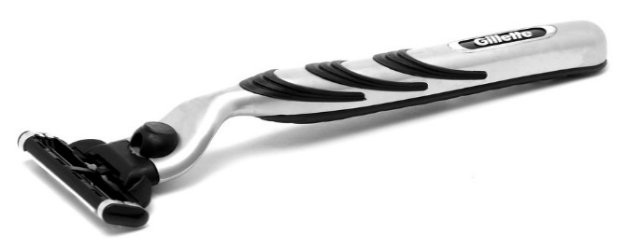

Het ontharen van je lichaam met een scheermes werkt op dezelfde manier als het scheren van je gezicht. Lees hiervoor de tips in het eerdere hoofdstuk over je gezicht scheren.

Je kunt bij het ontharen gebruik maken van het contrast tussen scheerschuim en je lichaam om beter te onderscheiden waar je al bent geweest en waar je nog moet scheren.

Als je schuim aanbrengen lastig vindt kun je ook scheermesjes gebruiken met kussentjes waar al scheergel in zit. Je hebt dan geen scheerschuim nodig. Een nadeel ten opzichte van schuim is dat je nu niet goed kunt onderscheiden waar je al geweest bent.

Een nadeel van scheren met een scheermes is dat je je kunt snijden aan het mesje en dat je het mesje na elke baan even moet schoonspoelen.

2. Ontharen met een elektrisch scheerapparaat of Ladyshave

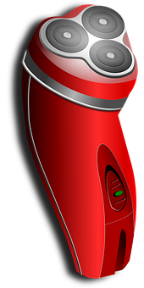

Het ontharen van je lichaam met een elektrisch scheerapparaat werkt op dezelfde manier als voor je gezicht. Zie hiervoor dus de eerder gegeven tips.

Voor het scheren van je benen, oksels en bikinilijn kun je een Ladyshave gebruiken. Deze is speciaal voor deze gebieden ontwikkeld en er zitten dan ook meerdere standen op. Een voordeel is dat je geen scheerschuim nodig hebt en je het scheerapparaat niet steeds hoeft schoon te maken na elke baan. Een nadeel is dat je niet gebruik kan maken van contrast.

3. Ontharen met een epileerapparaat of epilator

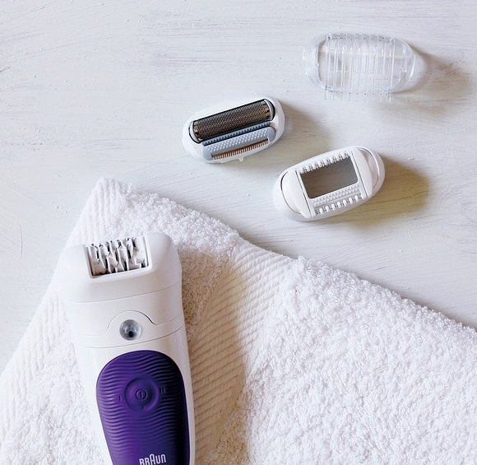

Epileren met een epileerapparaat of epilator heeft vergeleken met scheren als voordeel dat je huid langer glad blijft en dat je dit dus minder vaak hoeft te doen. Ook hoef je geen schuim te gebruiken. Je kunt tussendoor goed voelen of de huid glad is.

4. Ontharen met ontharingscrème

Ontharingscrème is een gel, mousse of crème die je op de te ontharen plekken smeert. Na enkele minuten laten de haartje vanzelf los. Het is dus makkelijk in gebruik o je het alleen hoeft uit te smeren over de huid waarvan je de haren wilt verwijderen. Het nadeel is dat nooit alle haren verwijderd worden. Ook is ontharingscrème relatief duur in gebruik.

5. Ontharen met ontharingspads

Er zijn verschillende ontharingspads op de markt die gebruik maken van fijne kristallen. Door met de pads een draaiende beweging over het oppervlak van je huid te maken verwijder je de haren. Ontharingspads zijn relatief eenvoudig in het gebruik en je kunt tussendoor voelen of de huid glad is. De pads moet je wel regelmatig vervangen en ze werken iets minder goed op stugge haren.

6. Ontharen door te harsen

Harsen is een methode waarbij je warme of koude ontharingswas (of wax) op de te ontharen plek strijkt met een spatel of roller. Je wacht even totdat de ontharingswas gaat stollen. Daarna trek je de hars van je huid en worden de haren meegenomen.

Harsen kan hierdoor pijnlijk zijn. Het voordeel is wel dat je haren met haarwortel en al worden verwijderd, zodat je minder snel last zult hebben van ingegroeide haartjes. Ook zullen de haren langer wegblijven dan wanneer je scheert.

Vergeleken met de andere methodes kan harsen lastig zijn als je weinig of niets ziet en veel op de tast moet doen. Je werkt immers met een plakkerige substantie en moet goed kunnen voelen waar je de hars gaat aanbrengen.
Je kunt je natuurlijk ook laten harsen door een schoonheidsspecialiste.

Body sugaring ofwel suikerwaxen is een methode die veel weg heeft van harsen en op vergelijkbare manier werkt. In plaats van ontharingswas wordt er suikerpasta gebruikt. Dit is een 100% natuurlijk product dat geen chemische bestanddelen bevat.

7. Ontharen door te bleken

Een heel andere oplossing is het bleken van haartjes. Deze methode wordt vaak gebruikt voor haartjes op de bovenlip of armen. De haartjes worden hierbij niet verwijderd maar worden lichter gekleurd. Een voordeel van bleken is dat je niet hoeft te scheren. Een nadeel is dat niet iedere huid bleken goed verdraagt, waardoor er irritatie kan optreden.

8. Ontharen door laseren of IPL

Je kunt er ook voor kiezen om je haren permanent te ontharen door middel van laseren of IPL. IPL staat voor Intense Pulsed Light.
Het grote voordeel van laseren of IPL is dat je daarna nooit meer haargroei hebt. Permanent ontharen is wel erg duur.

Het verschil tussen laseren en IPL is dat laseren met laserlicht werkt en IPL met flitslicht. Het effect van beide methoden is daarom verschillend. Als je hier geïnteresseerd in bent dan is het raadzaam om je goed te laten informeren, zodat je een weloverwogen keuze kan maken. IPL is bijvoorbeeld niet mogelijk wanneer je een donkere huidskleur hebt omdat je dan kans hebt op pigmentverschuiving.

Kom je er niet uit?
Dit artikel gaf je tips over hoe je je haar kan verzorgen en over het scheren van je gezicht en het ontharen van je lichaam. Het gaat hierbij om algemene tips die vaak als prettig worden ervaren maar er zijn uiteraard ook nog andere tips die wellicht beter bij jou passen. Misschien heb je wel meer vragen over haarverzorging, scheren en ontharen of op het gebied van persoonlijke verzorging. Of heb je andere vragen over het dagelijks handelen zoals huishouden, mobiliteit en vrijetijdsbesteding. De ergotherapeuten van Koninklijke Visio helpen je op professionele wijze met tips en praktische adviezen. Neem gerust contact met ons op.

Heb je nog vragen?
Mail naar kennisportaal@visio.org, of bel 088 585 56 66.
Meer artikelen, video’s en podcasts vind je op kennisportaal.visio.org

Koninklijke Visio
expertisecentrum voor slechtziende en blinde mensen
www.visio.org

